Anglický jazyk

Project 3, Unit1

Ago

Mgr. L. Šnorková

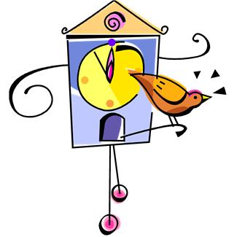

**Přelož:**

před osmi dny

před týdnem

před mnoha hodinami

před třemi lety

před několika minutami

**Řešení:**

eight days ago

a (one) week ago

lots of hours ago

three years ago

a few minutes ago

http://office.microsoft.com/cs-cz/images/results.aspx?qu=hodiny&origin=FX010132103